P3 – Software de Gestão de Stocks

Para Engenharia de Software

Version 1.0

Trabalho realizado por:

Luís Pereira nº 8160182;

Pedro Silva nº 8160226;

João Duarte nº 8160460;

Revision History

|  |  |  |  |
| --- | --- | --- | --- |
| **Date** | **Version** | **Description** | **Author** |
| 03/04/17 | 1.0 | Adição de Introdução, Requisitos e Mockups | Luís Pereira  João Duarte  Pedro Silva |
|  |  |  |  |
|  |  |  |  |
|  |  |  |  |

Table of Contents

1. Introduction 4

1.1 Purpose 4

1.2 Scope 4

1.3 Definitions, Acronyms, and Abbreviations 4

1.4 References 4

1.5 Overview 4

2. Overall Description 4

2.1 Use-Case Model Survey 4

2.2 Assumptions and Dependencies 4

3. Specific Requirements 5

3.1 Use-Case Reports 5

3.2 Supplementary Requirements

3.5 Requisitos e Mockups 5

4. Supporting Information 19

# Introdução

Este trabalho consiste na criação de um *software* que permite gerir os stocks do armazém de uma loja de calçado, para garantir mais eficiência e performance, evitando assim perdas e prejuízos.

## Trabalho

O objetivo do nosso *software* é o controlo e gestão de stocks, nomeadamente, a entrada, saída armazenamento de artigos e a fácil visualização dos dados dos vários componentes.

O *software* permite-nos guardar os dados dos fornecedores, encomendas, stocks, vendas e compradores.

Permitindo ao programa guardar todos os dados necessários, para que tenhamos todos os dados necessários no programa de forma a controlar melhor o movimento e armazém de produtos.

Ao abrir o programa ele pede ao utilizador para fazer Login, apenas utilizadores com permissão podem entrar no programa.

O programa também cria encomendas de produtos

## Objetivo

Este *Software* foi criado com o objetivo de auxiliar a empresa no controle da gestão de *stock*.

## Definitions, Acronyms, and Abbreviations

***Stock*** – mercadorias em depósito

Artigo - produto

**Encomenda** – conjunto de produtos fornecidos pelo fornecedor

**Inventário** – função desempenhada por um trabalhador, cuja função é criar uma lista de todos os produtos existentes em *stock*

**ID** – número único pra cada produto

**Fornecedores** – empresa que fornece os produtos

**Clientes** – empresa que comprar produtos do *stock*

**Quarentena** – Produto em mau estado

## References

app.finaleinventory.com/demo/sc2/?

## Overview

Este documento serve para descrever o *software* de gestão que nós pretendíamos criar e mostrar de forma geral como este funciona.

# Overall Description

< >

## Use-Case Model Survey

< >

## Assumptions and Dependencies

< >

# Specific Requirements

## < >

## Functional Requirements

### Functional Requirement <xxx1>

< >

### Functional Requirement <xxx1>

< >

## Non-Functional Requirements

< >

## Use-Case Reports

## < >

## Supplementary Requirements

< >

## Requisitos e Mockups

Categoria: User Interface;

Id: RF-01;

Nome do requisito: Login;

Descrição: Serve para o utilizador ter acesso ao programa;

Prioridade: Essencial;

Estado: Fixo;

Restrições: O utilizador deve existir, os seus dados devem ser introduzidos corretamente;

Verificação: Verifica se os dados estão corretos, caso isso não aconteça aparece uma mensagem de erro;

---------------------------------------------------------------------------------------------------------------------------------

Categoria: Registos;

Id: RF-02;

Nome do requisito: Registo de Fornecedores;

Descrição: Regista um fornecedor, e as suas devidas características( Nome da empresa, Morada, Localidade, Código Postal, Telefone, Fax, Telemóvel, Email, Comercial, Tempo de entrega );

Prioridade: Essencial;

Estado: Fixo;

Restrições: O fornecedor em questão não deve estar já registado;

Verificação: Verifica se o fornecedor ainda não está registado;

---------------------------------------------------------------------------------------------------------------------------------

Categoria: Listas;

Id: RF-03;

Nome do requisito: Ver Fornecedores;

Descrição: Possibilidade de verificar e editar os fornecedores atuais já registados;

Prioridade: Essencial;

Estado: Fixo;

Restrições: Tem de existir fornecedores registados;

Verificação: Caso não exista fornecedores, a lista aparece em branco;

---------------------------------------------------------------------------------------------------------------------------------

Categoria: Entrada;

Id: RF-04;

Nome do requisito: Nova Encomenda;

Descrição: Realização de encomendas de produtos, em função do stock mínimo;

Através da criação de um ID automático com objetivo de melhorar a organização das encomendas , são introduzidos os dados essenciais para o desenvolvimento do processo de entrega, ou seja, são necessários dados do fornecedor em questão , dados do local onde deve ser entregue a encomenda e dados sobre os artigos encomendados ;

Prioridade: Essencial;

Estado: Indefinido;

Restrições: É preciso estar definido e atingir o stock mínimo do artigo;

Verificação: Quando atingido o stock mínimo de um artigo , o software avisa o utilizador da necessidade de adicionar mais artigos ao stock ( isto é necessidade de efetuar uma nova encomenda ou adicionar a uma já existente);

---------------------------------------------------------------------------------------------------------------------------------

Categoria: Listas;

Id: RF-05;

Nome do requisito: Ver encomendas;

Descrição: Possibilidade de verificar todas as encomendas recebidas/em espera/futuras efetuadas e detalhes de cada uma;

Prioridade: Essencial;

Estado: Indefinido;

Restrições: Não há restrições especificas ;

Verificação: Caso não tenho sido efetuado qualquer tipo de encomenda a lista vai aparecer em branco, encomendas futuras planeadas têm a possibilidade de serem editadas, caso o utilizador tente modificar um encomenda já em processo o software não o permitirá.

---------------------------------------------------------------------------------------------------------------------------------

Categoria: Entrada;

Id: RF-06;

Nome do requisito: Reutilizar encomenda;

Descrição: Na necessidade de encomendar artigos, aqui o utilizador pode visualizar a lista de encomendas com a possibilidade de reutilizar encomendas antigas, isto é, repetir uma encomenda anteriormente realizada;

Prioridade: Importante;

Estado: Indefinido;

Restrições: Apenas pode reutilizar uma encomenda anteriormente realizada caso os artigos correspondam;

Verificação: Quando é atingido o stock mínimo de um artigo o software avisa o utilizador, com isto o utilizador tem a possibilidade de reutilizar encomendas;

---------------------------------------------------------------------------------------------------------------------------------

Categoria: Gestão de Stock;

Id: RF-07;

Nome do requisito: Ver Stock;

Descrição: O utilizador tem a possibilidade de verificar o stock que tem em mão, e ver em detalhe as características de um artigo;

Prioridade: Importante;

Estado: Fixo;

Restrições: Não há restrições especificas;

Verificação: Caso não tenha qualquer tipo de artigo em stock a lista vai aparecer em branco;

---------------------------------------------------------------------------------------------------------------------------------

Categoria: Gestão de Stock;

Id: RF-08;

Nome do requisito: Verificação / Inventário;

Descrição: Através de um ficheiro o software verifica o stock existente e a sua qualidade/estado ;

Prioridade: Essencial;

Estado: Indefinido;

Restrições: É necessário a realização por parte do utilizador de um inventario do stock existente e do seu respetivo estado;

Verificação: O software visualiza e compara o ficheiro com o stock existente, caso o ficheiro introduzido no software esteja vazio , não ocorre alterações no stock;

---------------------------------------------------------------------------------------------------------------------------------

Categoria: Gestão de Stock;

Id: RF-09;

Nome do requisito: Transferir Stock;

Descrição: Permite a movimentação de stock entre secções/armazéns, de uma forma organizada e regista todas essas movimentações numa lista;

Prioridade: Importante;

Estado: Fixo;

Restrições: É necessário registar local de partida e de chegada do artigo, data de envio e quantidade de artigos;

Verificação:

---------------------------------------------------------------------------------------------------------------------------------

Categoria: Gestão de Stock;

Id: RF-10;

Nome do requisito: Alterações de stock;

Descrição: Permite alterar ou adicionar varias características de um certo artigo;

Prioridade: Importante;

Estado: Fixo;

Restrições: O artigo tem de existir e todas as características têm de estar presentes no mesmo;

Verificação: Na tentativa de alterar ou adicionar novas características de um novo artigo, se o utilizador inserir incorretamente algum tipo de caracter ou numero não pedido no local incorreto, o software devolvera um erro , e pedirá para que o utilizador digite novamente e corretamente as características do artigo.

---------------------------------------------------------------------------------------------------------------------------------

Categoria: Gestão de Stock;

Id: RF-11;

Nome do requisito: Novo artigo;

Descrição: Criação de um novo artigo na base de dados, aqui é criado um ID automático para cada artigo, e é necessário introduzir as suas características (marca, modelo, tamanho, cor, quantidade, preço, nome do artigo, estado, unidade);

Prioridade: Essencial;

Estado: Fixo;

Restrições: Não pode existir um artigo com as mesmas características, e o novo artigo tem de ter um ID diferente dos outros;

Verificação: Criar um produto e verificar se existe na base de dados e se a mesma está de acordo com as características previamente inseridas;

---------------------------------------------------------------------------------------------------------------------------------

Categoria: Gestão de Stock;

Id: RF-12;

Nome do requisito: Ver histórico de Stock;

Descrição: Aqui podemos ver todas as alterações ocorridas no stock ao longo do tempo em formato de lista;

Prioridade: Opcional;

Estado: Indefinido;

Restrições: Não apresenta restrições especificas;

Verificação: Verifica se ocorreu alguma alteração de stock anteriormente e se as datas da alteração correspondem ao pretendido;

---------------------------------------------------------------------------------------------------------------------------------

Categoria: Saída;

Id: RF-13;

Nome do requisito: Nova venda;

Descrição: Associação de determinados produtos requisitados pelo cliente á encomenda, definir local de partida e chegada da mesma, data prevista de entrega, preço, detalhes da encomenda, estado(Entregue, Em espera) , contacto e identificação (ID);

Prioridade: Essencial;

Estado: Fixo;

Restrições: O cliente deve estar devidamente registado, com todas as suas informações;

Verificação: criar nova venda e verificar se está registada na lista de vendas (Ver vendas);

---------------------------------------------------------------------------------------------------------------------------------

Categoria: Saída;

Id: RF-14;

Nome do requisito: Ver vendas;

Descrição: Possibilidade de o utilizador visualizar todas as vendas feitas, o estado das vendas (Efetuadas/Em espera), alterar dados ;

Prioridade: Essencial;

Estado: Fixo;

Restrições: Necessário haver vendas registadas, dados inseridos devem estar corretos;

Verificação: Visualizar lista de vendas, usar modo de edição e visualizar se as alterações ficam guardas na base de dados;

---------------------------------------------------------------------------------------------------------------------------------

Categoria: Saída;

Id: RF-15;

Nome do requisito: Devoluções;

Descrição: Verificação do estado atual do artigo, se o artigo se encontrar em bom estado , o artigo é adicionado de novo ao stock , caso se encontre com defeitos ou em mau estado o artigo é devolvido ao stock com o status de quarentena;

Prioridade: Essencial;

Estado: Fixo;

Restrições: Artigo tem de pertencer a um dos ID criados anteriormente, isto é, se alguma vez o artigo fez parte do stock;

Verificação: Analise do estado de um artigo devolvido, e verificar se o mesmo é adicionado á base de dados do stock;

---------------------------------------------------------------------------------------------------------------------------------

Categoria: Registos;

Id: RF-16;

Nome do requisito: Novo cliente;

Descrição: Registo de um novo cliente, necessário registar nome, morada, contactos, Código Postal, NIF , Identificador e email;

Prioridade: Essencial;

Estado: Fixo;

Restrições: O cliente não deve estar registado ;

Verificação: Registar um novo cliente, verificar se os dados ficam devidamente armazenados na base de dados;

---------------------------------------------------------------------------------------------------------------------------------

Categoria: Listas;

Id: RF-17;

Nome do requisito: Ver clientes;

Descrição: Lista de clientes, com todos os seus detalhes e todas as compras efetuadas;

Prioridade: Essencial;

Estado: Fixo;

Restrições: O Cliente presente na lista deverá ter registado: nome, morada, contactos, Código Postal, NIF , Identificador e email;

Verificação: Registar um cliente e verificar se o mesmo ficou guardado na base de dados da Lista;

---------------------------------------------------------------------------------------------------------------------------------

Categoria: Saída;

Id: RF-18;

Nome do requisito: Impressão de documentação;

Descrição: Impressão da devida documentação a ser transportada junto com a encomenda;

Prioridade: Essencial;

Estado: Fixo;

Restrições: Ter impressora responsável pela impressão, dados importantes para a documentação estarem devidamente registados;

Verificação: Tentar imprimir a devida documentação e verificar se a impressora imprimiu o documentação necessária a ser entregue com a encomenda;

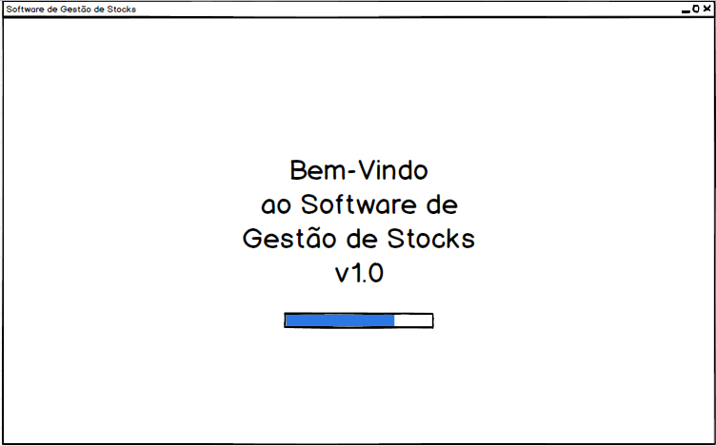

Figura 1: Entrada no Programa

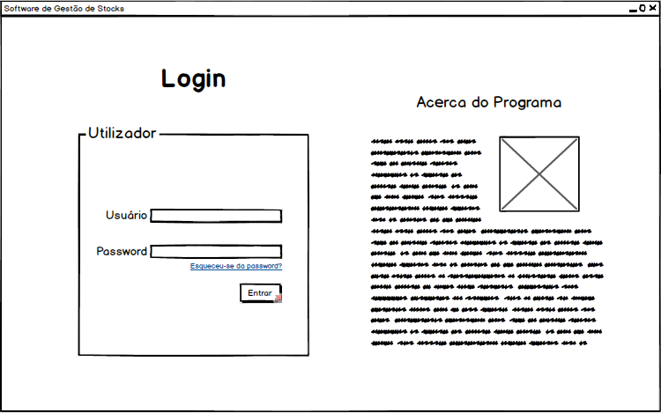

Figura 2: Login e informação da empresa

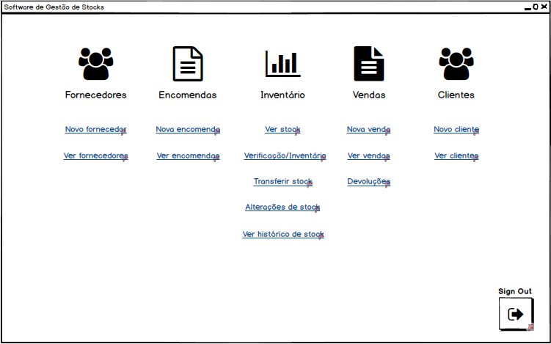

Figura 3: Menu Principal

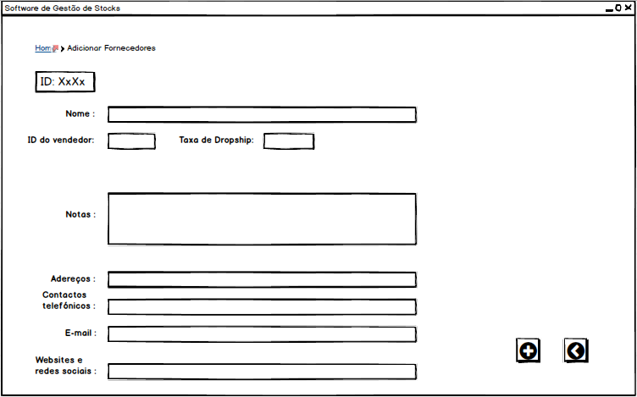

Figura 4: Adicionar Fornecedores 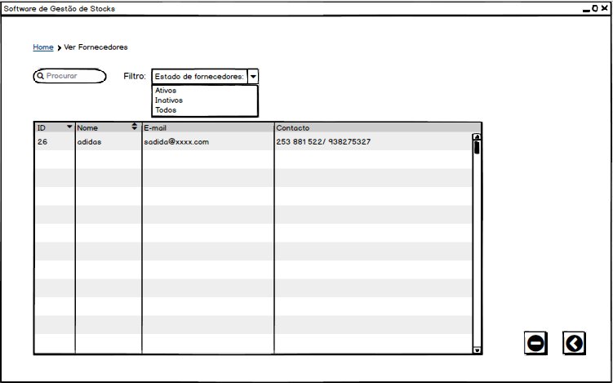

Figura 5: Ver Lista de Fornecedores

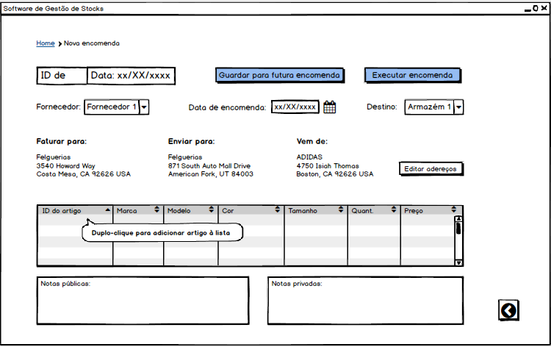

Figura 6: Criar Nova Encomenda 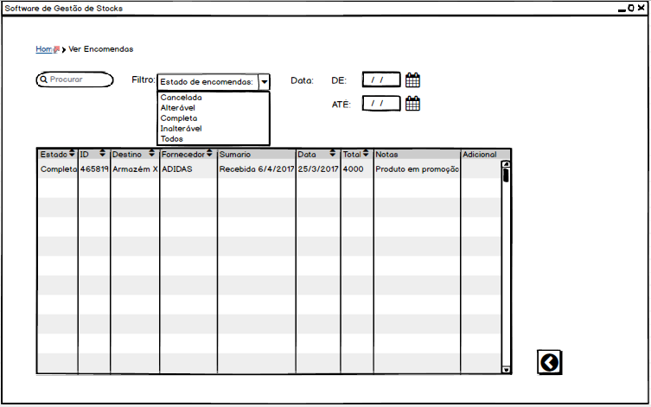

Figura 7: Ver Lista de Encomendas

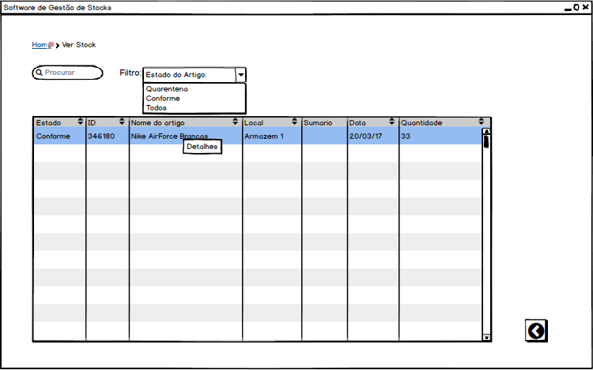

Figura 8:Ver Lista de Stock 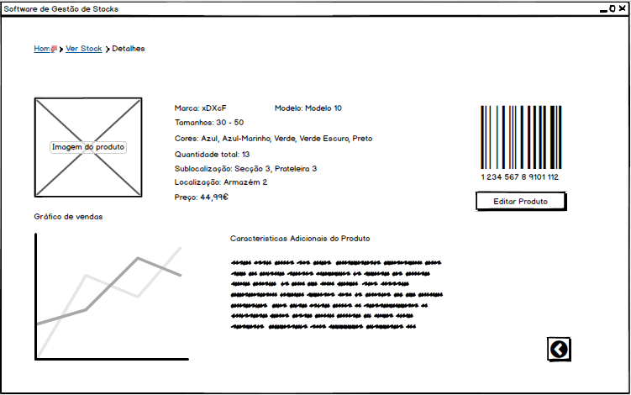

Figura 9: Ver Detalhes de um produto

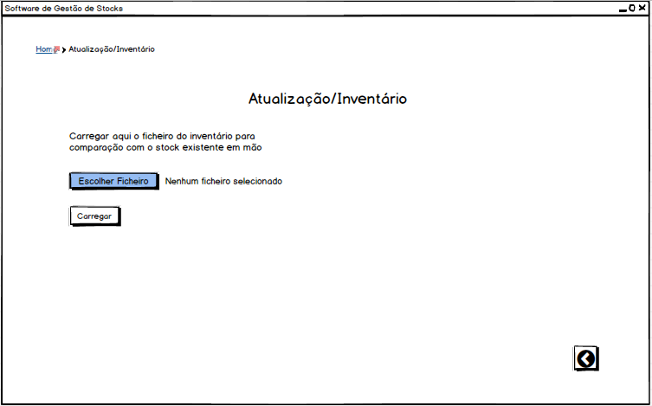

Figura 10: Atualização/Inventário 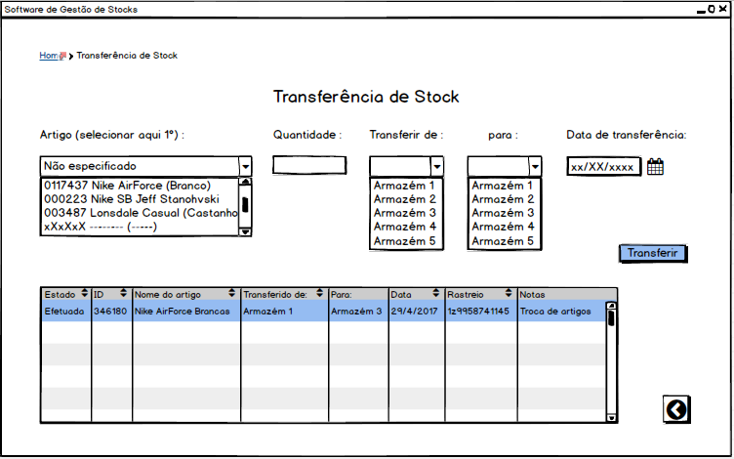

Figura 11: Transferência de Stock

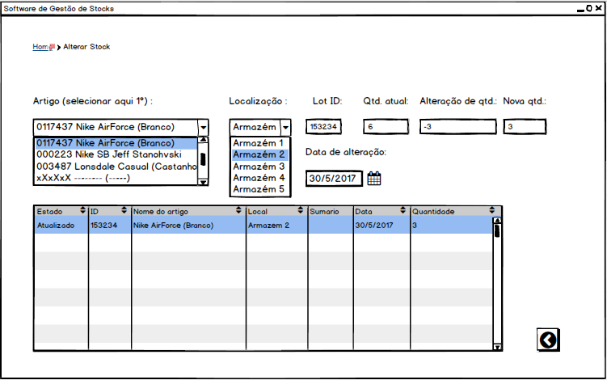

Figura 12: Alterar Stock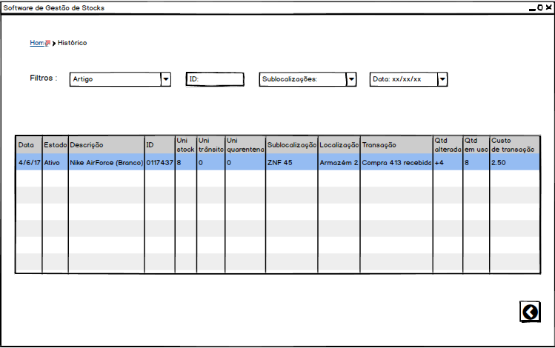

Figura 13: Histórico de Produtos em Stock

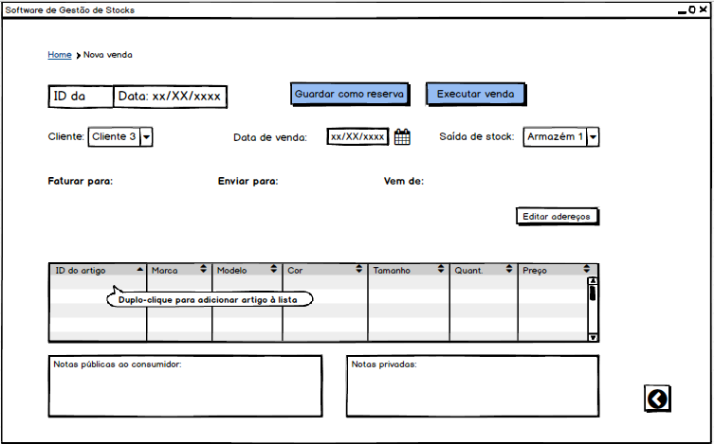

Figura 14: Criação de uma Nova Venda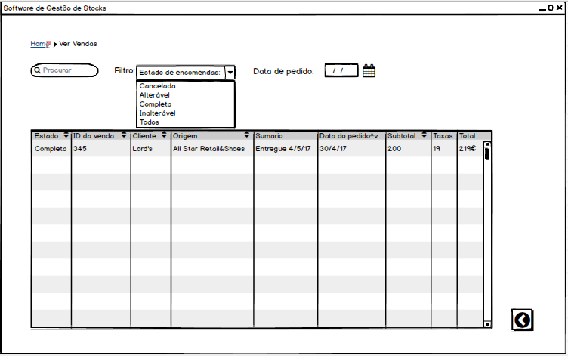

Figura 15: Ver Lista de Vendas

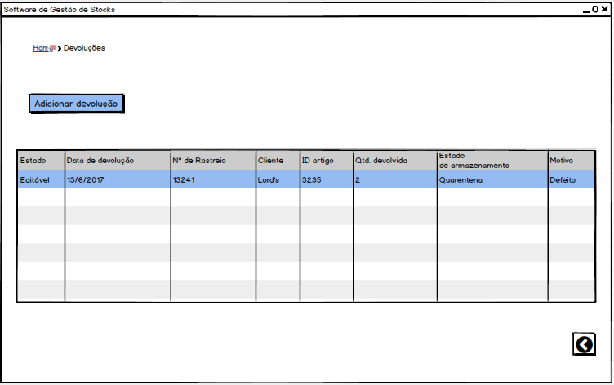

Figura 16: Ver Lista de Devoluções

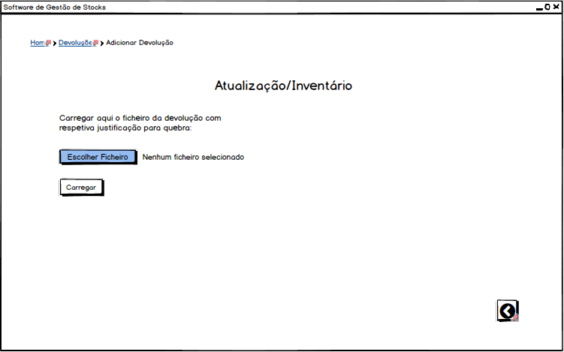

Figura 17: Adicionar Devolução (Produto volta para o Stock)

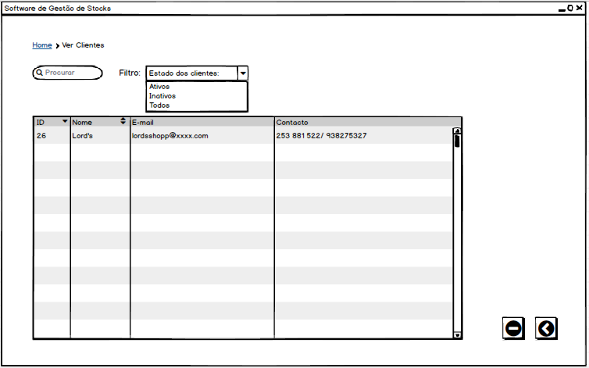

Figura 18: Ver Lista de Clientes

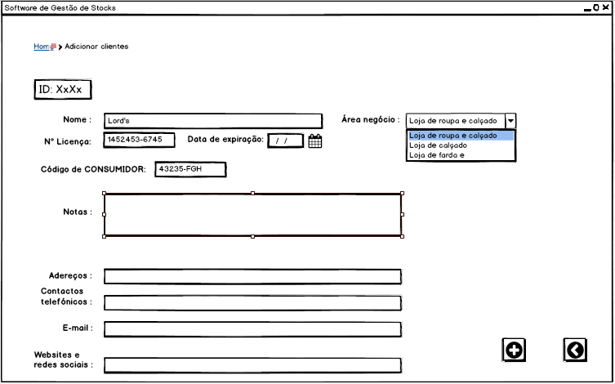

Figura 19: Adicionar Novo Cliente

# Supporting Information

< >